Martes
24
de enero

Segundo de Secundaria
Matemáticas

Problemas con sistema de ecuaciones 2 x 2

Aprendizaje esperado: resuelve problemas mediante la formulación y solución algebraica de sistemas de dos ecuaciones lineales con dos incógnitas.

Énfasis: comprender la resolución de sistemas de dos ecuaciones lineales con dos incógnitas.

¿Qué vamos a aprender?

Retomarás el estudio de la resolución de sistemas de ecuaciones lineales dos por dos, mediante diferentes métodos: gráfico, de suma y resta, de igualación y sustitución.

Esto con el fin de fortalecer lo aprendido, ampliar el conocimiento y aclarar dudas.

¿Qué hacemos?

Retoma algunos aspectos necesarios para resolver un sistema de ecuaciones lineales 2x2.

En sesiones anteriores, aprendiste que cada una de las literales de un sistema de ecuaciones lineales se representan mediante las literales “x” y “y”, aunque puedes emplear otras.

Las literales representan datos desconocidos en ambas ecuaciones, es decir, son incógnitas, y el valor de cada una de las incógnitas, es decir, de “x” y de “y”, debe ser el mismo en ambas ecuaciones para que se cumplan las igualdades.

Observa el siguiente ejemplo:

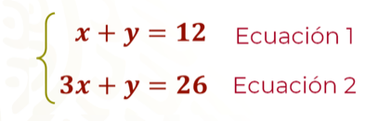

En este trimestre has resuelto algunos sistemas de ecuaciones 2x2 empleando el método gráfico, el cual consta de cinco pasos, también has llevado a cabo algunas reflexiones con respecto a la aplicación de este método.

Reflexiona:

¿Por qué un método debe de seguirse de manera sistemática?
¿Qué sucede si se omiten pasos en la resolución de un sistema de ecuaciones 2x2?

Anota tus reflexiones y conclusiones.

Ahora, presta atención a esos cinco pasos a través del siguiente ejemplo.

Situación-problema. Ejemplo 1

La suma de dos números es igual a 12 y el triple del primero más el segundo es igual a 26.

Método Gráfico

Paso 1:

El primer paso consta de plantear el sistema de ecuaciones lineales 2x2, con base en los datos identificados en la situación-problema propuesta.

En este caso puedes pensar en: la suma de dos números es igual a 12 y el triple del primero más el segundo número es igual a 26.

Y así obtienes el sistema:

Paso 2:

Para resolver el sistema mediante el método gráfico, el paso dos es despejar la incógnita “y” en ambas ecuaciones. Para despejar utiliza las propiedades de los números y las operaciones. En la primera ecuación resta “x” en ambos lados de la igualdad, y en la segunda ecuación resta 3x en ambos lados, obteniendo las ecuaciones:

Paso 3:

En el paso tres completa una tabla de datos. Asigna distintos valores a la literal “x”, la sustituyes por dichos valores y resuelve las operaciones para obtener los respectivos valores de “y”, formándose pares ordenados (x, y).

Realiza lo mismo en ambas ecuaciones.

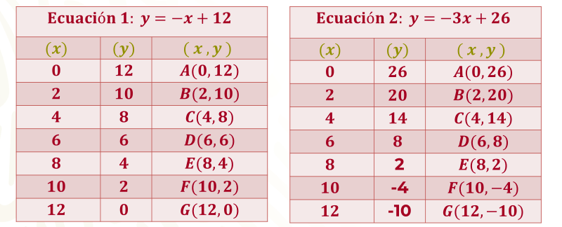

Como puedes ver, en ambos casos se asignaron valores para “x” de cero a 12, de dos en dos.

Paso 4:

El paso cuatro consta de elaborar en un mismo plano cartesiano la gráfica de ambas ecuaciones que forman el sistema. Este paso lleva a interpretar la gráfica resultante para identificar la solución del sistema, y con ello, la solución del problema.

Se ubican en el plano las parejas de valores de la tabla para “x” y “y”, y se trazan las rectas de cada ecuación. El punto donde se cortan las rectas representa la solución del sistema de ecuaciones.

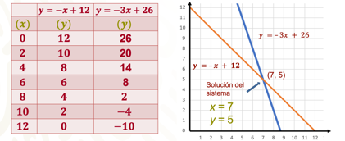

Como puedes observar, la solución de este sistema es “x” = 7, y “y” = 5. Después comprueba que los valores de “x” y de “y” hacen que las igualdades se cumplan para ambas ecuaciones.

Paso 5:

Comprobación de la solución de un sistema de ecuaciones. Se representan en el sistema de ecuaciones en cuestión, que es:

x + y = 12 y 3x + y = 26

Por lo tanto:

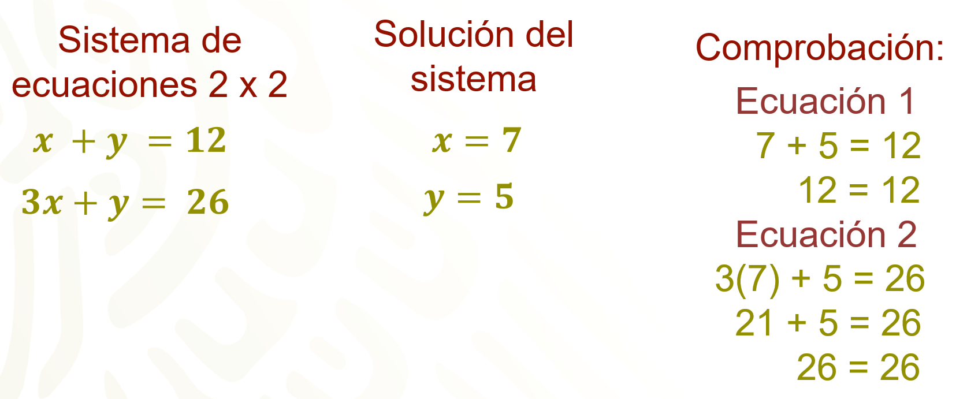

En ambos casos se cumplen las igualdades, por lo que nuestra solución es correcta.

Ahora, resuelve un sistema de ecuaciones lineales (2x2), por el método gráfico, utilizando la intersección de las rectas con el eje de las abscisas (x) y de ordenadas (y).

A partir del sistema de ecuaciones:

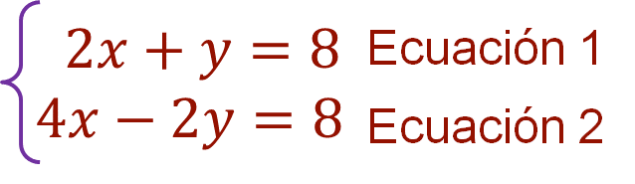

Resuelve el sistema encontrando el punto de intersección con el eje de las abscisas (x) de la ecuación uno, cuando “y” es igual a cero.

Resuelve a partir de la ecuación uno: 2x + y = 8, considerando que “y” es igual a cero:

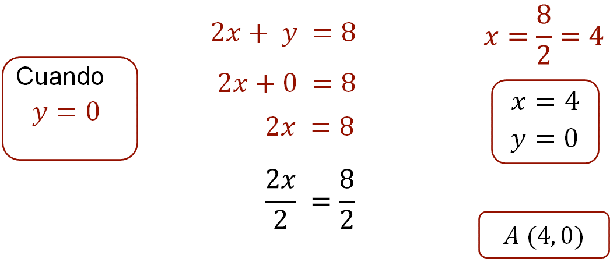

Por lo tanto, “x” es igual a cuatro.

¿Qué representa que “x” es igual a cuatro y “y” es igual a cero en el contexto del sistema?

Representa el punto de intersección de la primera recta en el eje de las abscisas “x” (4, 0) de la ecuación uno: 2x + y = 8.

Y se determina como el punto coordenado A (4, 0).

Ahora, encuentra el punto de intersección con el eje de las ordenadas (y) de la ecuación uno, cuando “x” es igual a cero.

Resolviendo a partir de la ecuación uno: 2x + y = 8, si se considera que “x” vale cero:

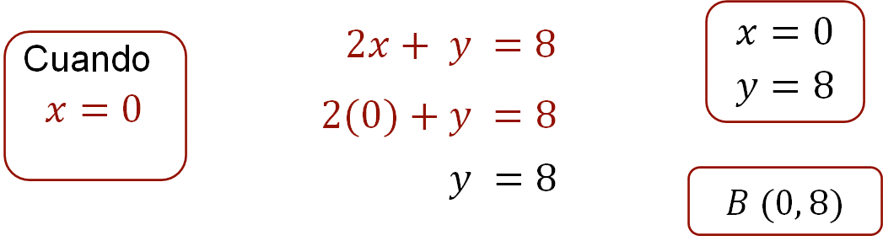

Por lo tanto, “y” es igual a 8.

¿Qué representa que “x” es igual a cero y “y” es igual a ocho en el contexto del ejercicio?

Representa el punto de intersección de la recta en el eje de las ordenadas “y”, (0, 8) de la ecuación uno, 2x + y = 8.

Y se determina como el punto coordenado B (0, 8).

Ahora realiza el mismo procedimiento para la ecuación 2: 4x - 2y = 8.

Encuentra el punto de intersección con el eje de las abscisas (x) de la ecuación dos, cuando “y” es igual a cero.

Partiendo de la ecuación dos: 4x - 2y = 8, sustituye “y” por su valor cero:

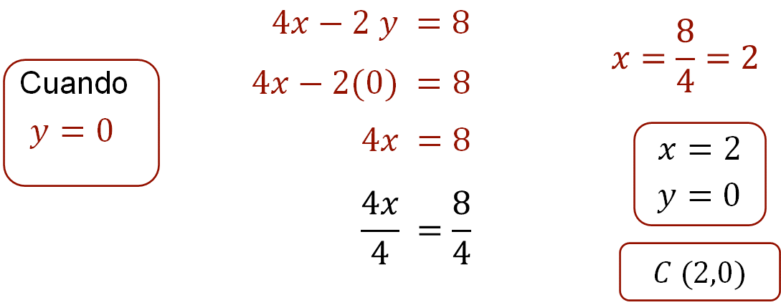

En este caso, “x” es igual a 2.

¿Qué representa que “x” es igual a dos y “y” igual a cero en el contexto del ejercicio?

Representa el punto de intersección en el eje de las abscisas “x”, de la recta de la ecuación dos: 4x - 2y = 8.

Y se determina como el punto coordenado C (2,0).

Ahora, a partir de la ecuación dos: 4x - 2y = 8, encuentra el punto de intersección con el eje de la ordenada (y) de la ecuación dos, cuando “x” es igual a cero:

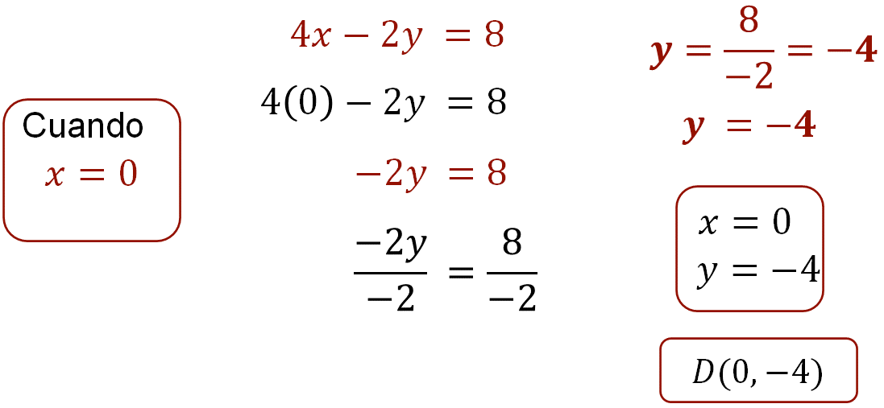

Por lo tanto, “x” es igual a cero, “y” es -4.

¿Qué representa que “x” es igual a cero y “y” es igual a cuatro negativo en el contexto del ejercicio?

Representa el punto de intersección de la recta de la ecuación 2 en el eje de las ordenadas “y”, de la ecuación dos: 4x - 2y = 8.

Y se determina como el punto coordenado D (0,-4).

Ahora, organiza en una tabla de datos los valores obtenidos.

En la primera columna se registran las ecuaciones del sistema y en la segunda columna los valores de “x”. Mientras que en la tercera columna se anotan los valores de “y”, y en la última los puntos coordenados (x, y).

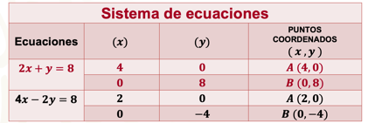

Recuerdas, ¿cómo se forman los puntos coordenados?

Cada punto lo nombrarás utilizando letras mayúsculas y colocando dentro de un paréntesis los valores de “x” y de “y”; considera que siempre el primer valor será el de las abscisas o de las “x” y luego el segundo valor será el de las ordenadas o de las “y”. Como se muestra en la cuarta columna de la tabla.

A continuación, traza en un mismo plano cartesiano las ecuaciones uno y dos que forman parte del sistema.

Ubica los puntos coordenados A (4,0) y B (0,8) de la ecuación uno, 2x + y = 8 como se muestra en la siguiente imagen, después se traza la recta de color rojo que pasa sobre los puntos coordenados A y B identificados y obtienes la recta que representa la ecuación uno 2x + y = 8.

Después, encuentra los puntos coordenados C (2,0) y D (0,-4) de la ecuación dos, 4x - 2y = 8, una vez que se ubicaron los puntos coordenados, se traza la recta de color verde que pasa por los puntos coordenados C y D, y obtienes la recta que representa la ecuación dos: 4x - 2y = 8.

Analiza la gráfica resultante para identificar la solución del sistema.

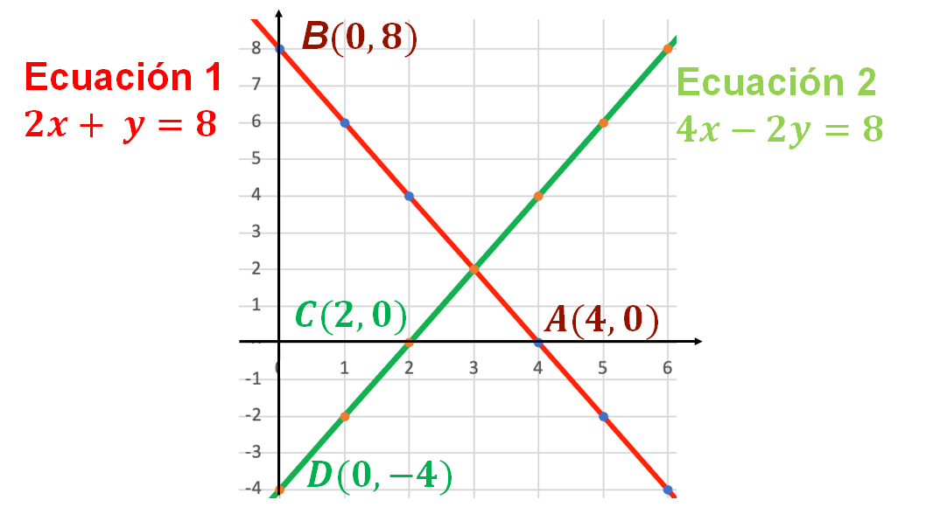

Observa que hay un punto donde se encuentran o cortan las rectas de las dos ecuaciones lineales en el plano cartesiano.

Reflexiona:

¿Cuáles son las coordenadas del punto de intersección?
¿Qué representa la coordenada del punto de intersección de las dos rectas?

Las coordenadas del punto de intersección son (3,2) y representan la solución del problema.

Ahora es momento de resolver el sistema de ecuaciones lineales 2 x 2 planteado, mediante el método de suma y resta o método de eliminación.

Método de Suma y Resta o Método de Eliminación

A partir del sistema de ecuaciones:

Suma ambas ecuaciones:

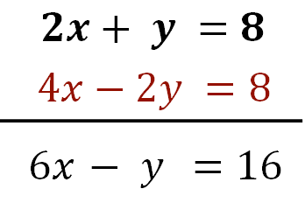

¿Qué observas en el resultado?

Observa que no se está eliminando ni “x” ni “y” en la expresión, sigue quedando una ecuación con dos incógnitas, por lo tanto, no se puede avanzar en la resolución del sistema.

Por ello, se requiere hacer una transformación de la ecuación uno, es decir, obtener su ecuación equivalente.

Para transformar la ecuación uno se multiplica por dos y queda la expresión 2(2x + y = 8):

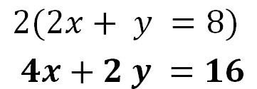

Con los nuevos datos, suma ambas ecuaciones:

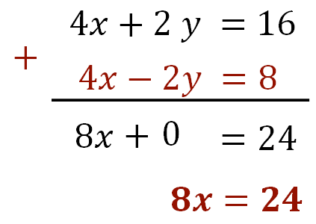

Para despejar “x”, aplica la propiedad del inverso multiplicativo, es decir, multiplica a ambos miembros de la ecuación por uno entre 8, o lo que es equivalente, divide ambos miembros de la ecuación entre 8.

Entonces queda:

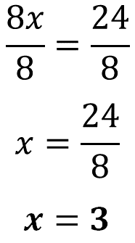

¿Cuál es el valor de la incógnita “x”?

El valor de “equis” es igual a tres.

Ahora sustituye el valor de “x” en la primera ecuación: 2x + y = 8.

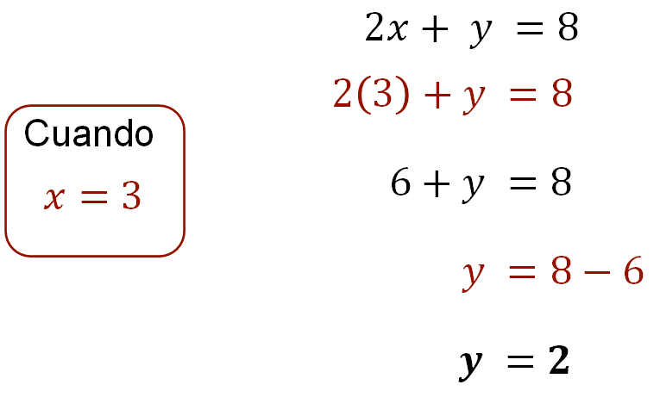

¿Qué significan los valores de “x” y “y” en el sistema de ecuaciones?

Las coordenadas del punto de intersección (3,2), es decir, la solución del sistema, como se observó antes.

Observa que se utilizaron dos métodos hasta este momento para resolver un sistema de dos ecuaciones lineales con dos incógnitas o 2x2, el método gráfico y el método de suma y resta. Elegir la resolución de un sistema con un método u otro dependerá de las características del problema a resolver.

Ahora lleva a cabo el siguiente ejercicio. Resuelve el sistema de ecuaciones con dos incógnitas por el método de igualación.

Método de Igualación

Continúa con el mismo sistema de dos ecuaciones lineales con dos incógnitas:

Paso 1:

Despeja la incógnita “y” de la primera ecuación.

Para despejar la incógnita “y” suma el inverso aditivo de “2x” en ambos miembros de la ecuación.

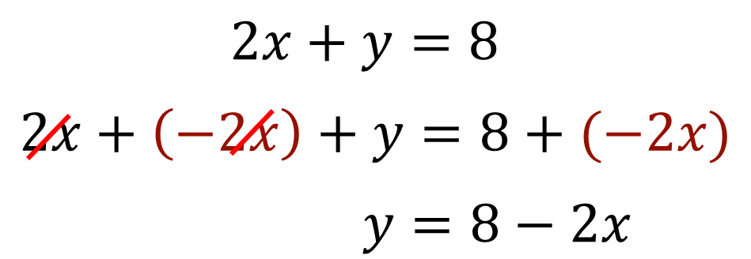

Por lo tanto, queda: y = 8 -2x

Paso 2:

Despeja la incógnita “y” de la segunda ecuación.

Para despejar la incógnita “y”, suma el inverso aditivo de “4x” en ambos miembros de la ecuación:

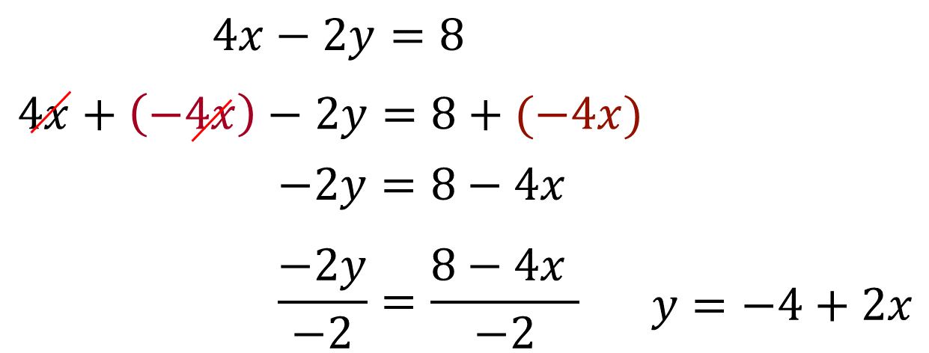

Por lo tanto, queda: y = -4 + 2x

Paso 3:

Iguala las ecuaciones despejadas.

La primera ecuación es: y = 8 -2x

Y la segunda ecuación es: y = -4 + 2x

Quedando de la siguiente forma:

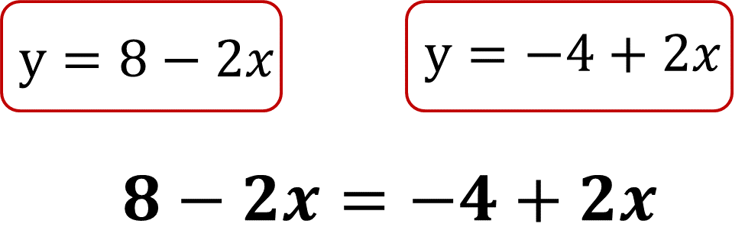

Ya que igualaste las dos ecuaciones despejadas, continua con el siguiente paso.

Paso 4:

Resuelve la ecuación de primer grado obtenida, para encontrar el valor de la incógnita “x”.

Para agrupar los términos con la incógnita “x” en el primer miembro de la ecuación y en el segundo miembro de la igualdad de los términos numéricos, emplea la propiedad del inverso aditivo, es decir, suma el inverso aditivo de 2x que es (-2x) en ambos miembros de la ecuación, obteniendo:

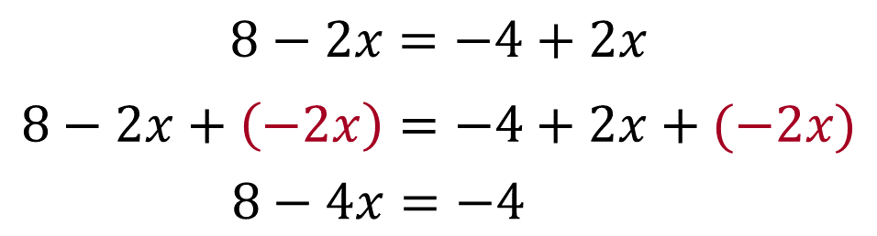

Al realizar las operaciones, se obtiene: 8 - 4x = -4.

Ahora puedes eliminar el ocho del primer miembro al restar ocho en ambos miembros de la ecuación, quedando: 8 – 8 – 4x = – 4 – 8

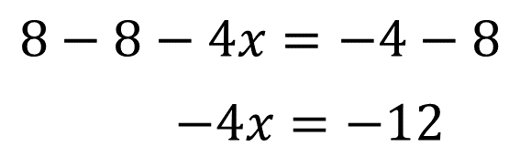

Aplicando el inverso multiplicativo, multiplica ambos miembros de la ecuación por un cuarto negativo, o bien, divide ambos miembros de la ecuación entre cuatro negativo.

Por lo tanto, queda:

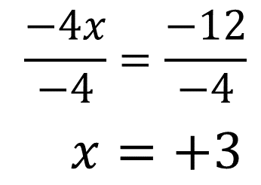

Obteniendo “x” igual a tres positivo.

Paso 5:

Sustituye el valor de la incógnita “x” igual a tres, en la primera ecuación despejada:

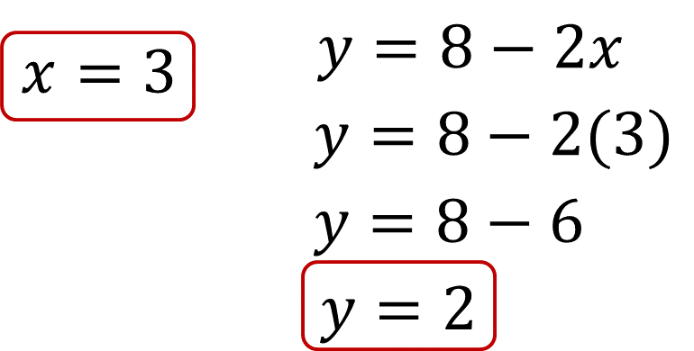

La solución del sistema es:

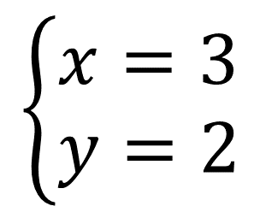

Finalmente, lleva a cabo la solución del sistema de ecuaciones con dos incógnitas por el método de sustitución.

Método de Sustitución

En este ejercicio se propone calcular el valor de las incógnitas: “x” y “y”, por el método de sustitución del sistema formado por las ecuaciones:

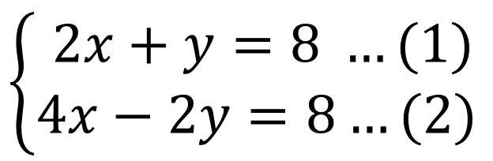

Paso 1:

Despeja la incógnita “y” de la primera ecuación.

Para despejar la incógnita “y” utilizarás las propiedades de los números y las operaciones, entonces suma el inverso aditivo de “2x” en ambos miembros de la ecuación, obteniendo la ecuación número tres:

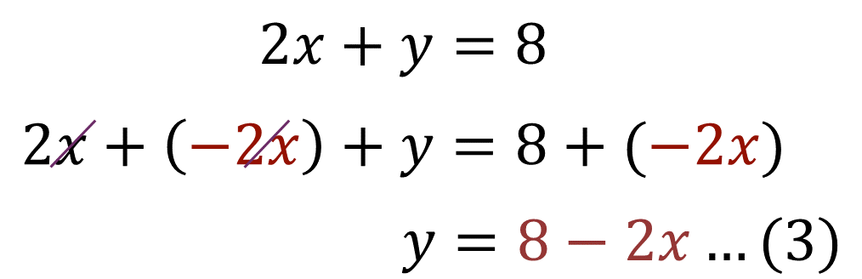

Paso 2:

Sustituye la ecuación número tres en la ecuación número dos.

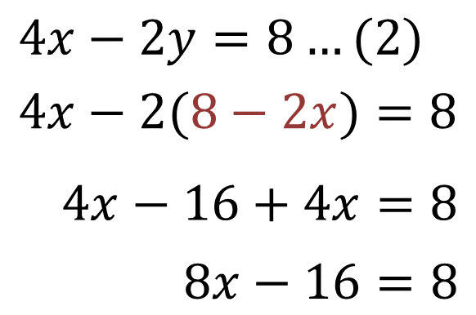

Para despejar la incógnita “x” suma “16” en ambos miembros de la ecuación:

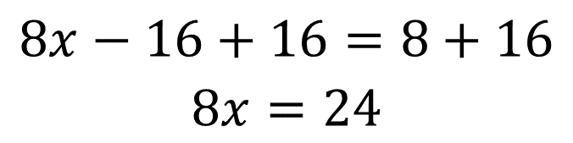

Aplicando el inverso multiplicativo de 8 que es 1/8, puedes multiplicar ambos miembros de la igualdad por 1/8, o bien, dividir ambos miembros de la ecuación entre ocho, y queda:

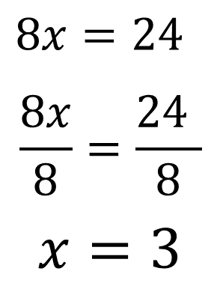

Por lo tanto, se obtiene: x = 3

Paso 3:

En el paso 3 sustituye el valor de la incógnita “x” en la primera ecuación despejada:

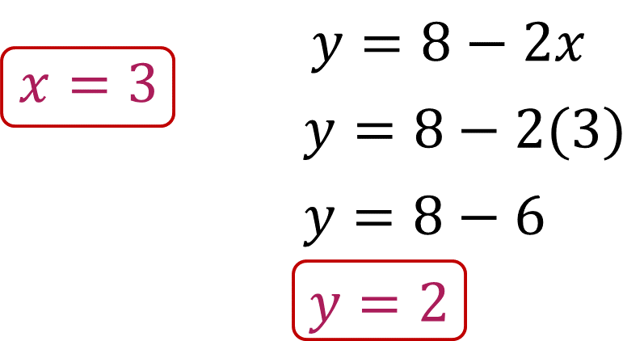

Obteniendo el siguiente resultado: y = 2

La solución del sistema es:

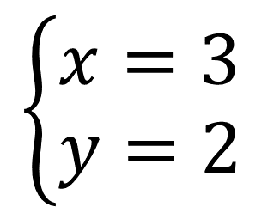

Has finalizado. En esta sesión solucionaste sistemas de ecuaciones lineales con dos incógnitas, utilizando los métodos de suma y resta, gráfico, igualación y sustitución.

El reto de hoy:

Realiza las actividades de tu libro, correspondientes a resolver problemas, que implican los métodos de sistemas de ecuaciones lineales con dos incógnitas.

¡Buen trabajo!

Gracias por tu esfuerzo.

Para saber más:
Lecturas

https://www.conaliteg.sep.gob.mx/

